№ з/п | Назва та приклад зображення | Технічні характеристики
1 | Стілець учнівський Т-подібної форми на плоскоовальній трубі з покриттям HPL, регульований по висоті, №4–7  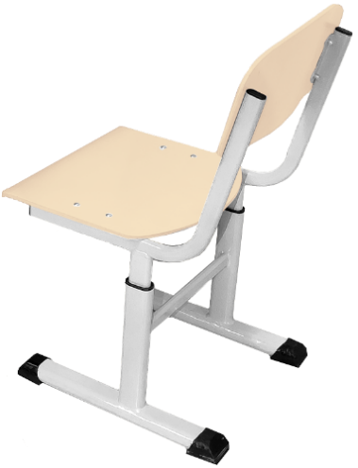 | Найменування: Стілець учнівський Т-подібної форми на плоскоовальній трубі з покриттям HPL, регульований по висоті, №4–7  Габаритні розміри Стілець повинен мати габаритні розміри 391 × 485 × (740–860) мм. Розмір сидіння — 380 × 350 мм. Розмір спинки — 380 × 200 мм. Маса виробу повинна становити не більше 5,3 кг.  Ростові розміри Стілець повинен регулюватися по висоті сидіння відповідно до таких ростових груп: – №4 (висота сидіння — 380 мм) — для зросту 1450–1600 мм – №5 (висота сидіння — 420 мм) — для зросту 1600–1750 мм – №6 (висота сидіння — 460 мм) — для зросту понад 1750 мм – №7 (висота сидіння — 500 мм) — для зросту понад 1850 мм  Конструктивні особливості Стілець повинен складатися з металевого каркасу, сидіння та спинки. Каркас повинен бути виготовлений із плоскоовальної сталевої труби розміром 30×15×1,2 мм, 38×20×1,2 мм та 50×30×1,2 мм, з порошковим декоративно-захисним покриттям. Сидіння та спинка повинні бути виготовлені з гнуто-клеєної фанери товщиною 8–9 мм та покриті пластиком HPL товщиною 0,4–0,5 мм. Кути сидіння, спинки та передня крайка сидіння повинні мати радіуси заокруглення для запобігання травмуванню. Регулювання висоти повинно здійснюватися за допомогою наскрізної гвинтово-гаєчної стяжки з фіксацією ковпачкової гайки всередині труби. У зоні регулювання повинна бути встановлена пластикова перехідна втулка. Сидіння та спинка повинні кріпитися до каркасу за допомогою гвинтів. На правій стійці каркасу повинен бути передбачений круглий отвір для візуального контролю маркування ростової групи. На торцях каркасу повинні бути встановлені пластикові наконечники для захисту підлоги та безпеки користувача.  Матеріали  Сидіння та спинка: фанера 8–9 мм, HPL-покриття  Каркас: сталева плоскоовальна труба з порошковим покриттям  Кріплення: гвинти  Втулки та наконечники: пластик  Палітра кольорів HPL-покриття повинно бути доступне в таких кольорах: жасмін, бук, дуб молочний, блакитний, сірий, беж, ліловий. Каркас повинен фарбуватись у кольори: салатовий (RAL 6018), сірий (RAL 7035), жовтий (RAL 1018).  Вимоги до якості Виріб повинен бути стійким, жорстким і безпечним у щоденному використанні. Поверхні повинні бути рівними, без пошкоджень і задирок. Елементи регулювання повинні фіксуватись надійно та не допускати люфтів. Стілець повинен відповідати технічному регламенту безпечності дитячих меблів, чинним державним стандартам і санітарно-гігієнічним нормам. Замовник вимагає надання копії Висновку державної санітарно-епідеміологічної експертизи або сертифіката відповідності.

.

